Práctica 1 – Uso del Git y GitHub

Mario García Pérez

20/09/2021

- Fundamentos de Git I
- Fundamentos de Git II
- Github

1- Fundamentos de Github I

- Instala Git en tu sistema operativo. Adjunta una captura de pantalla en la que aparezca el resultado de la ejecución del comando git --version.

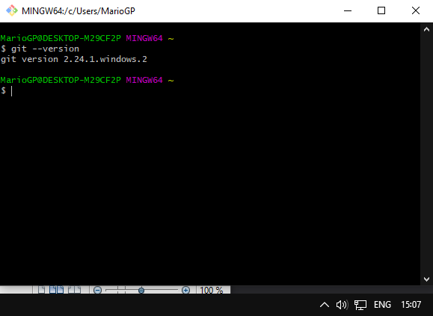

2.Realiza la configuración de Git según lo indicado en el tema (nombre, correo electrónico, editor de preferencia y almacenamiento de credenciales). Adjunta una captura de pantalla con el resultado de la ejecución de los comandos de configuración.

-Nombre y Apellidos
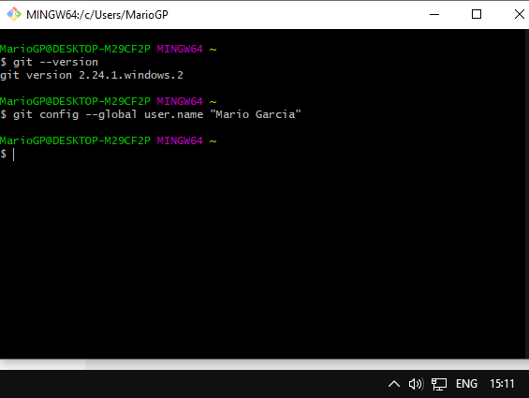

-Email
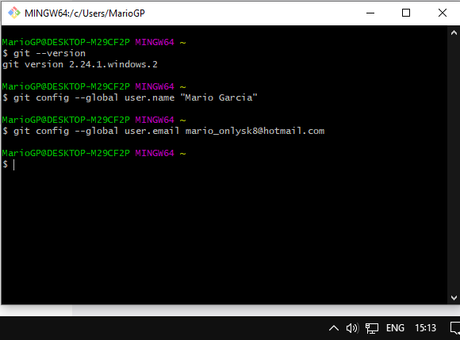
-Editor de preferencia
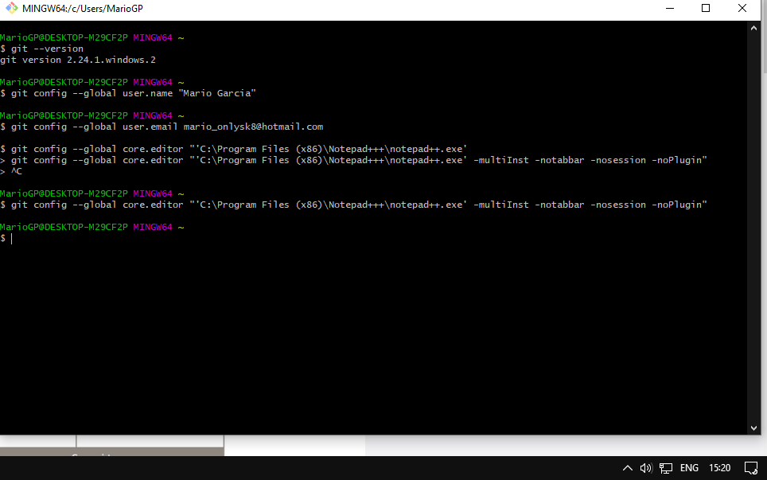

-Lista de configuración
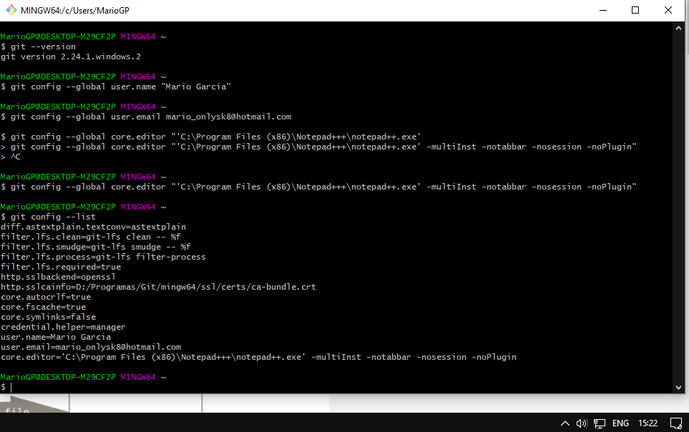
-Almacenamiento de credenciales para no pedir usuario y contraseña de Github cada vez que se suban cambios.
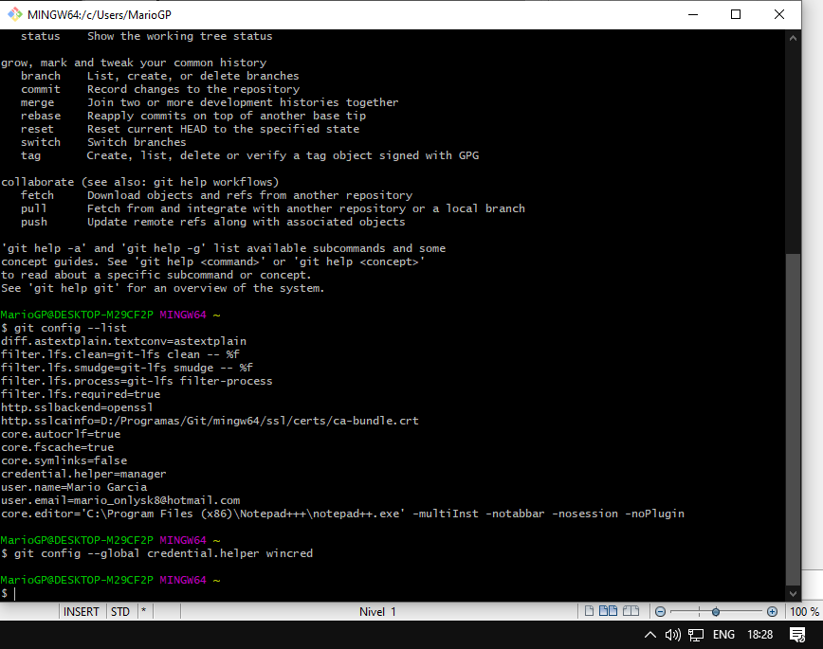
- Crea una carpeta denominada S1R1. Realiza las siguientes acciones en ella:

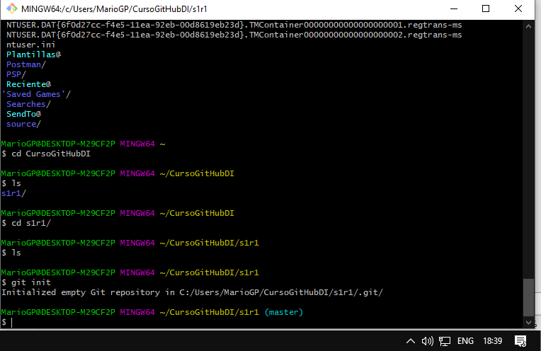
- Crea un repositorio Git:
- Crea un fichero denominado libros.txt. Añade tres títulos de libros cada uno en una línea distinta
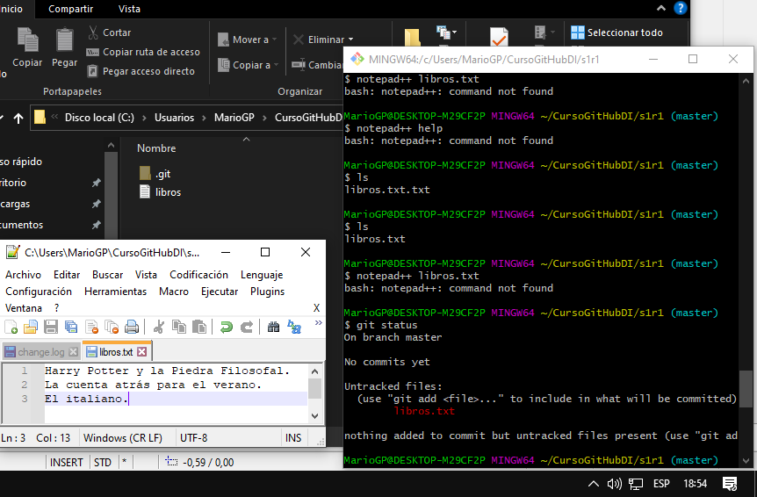

- Haz un primer commit
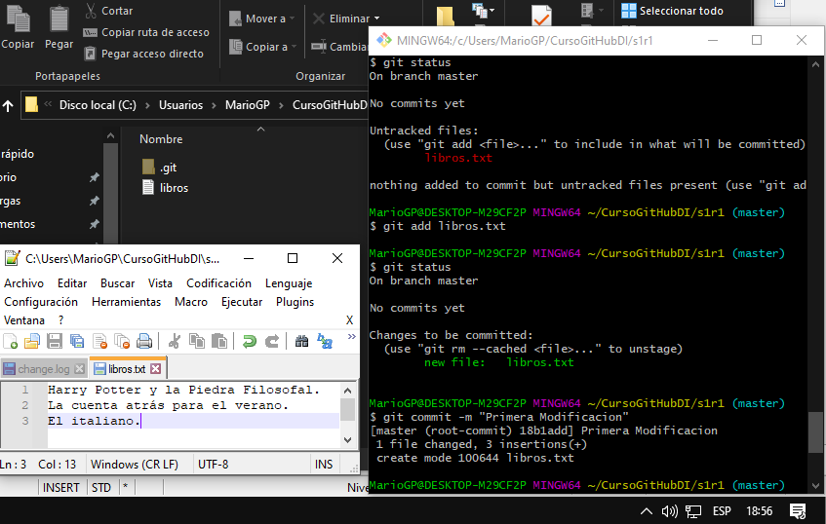
- Añade dos libros al archivo libros.txt

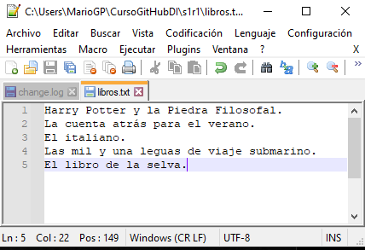

- Haz un segundo commit.
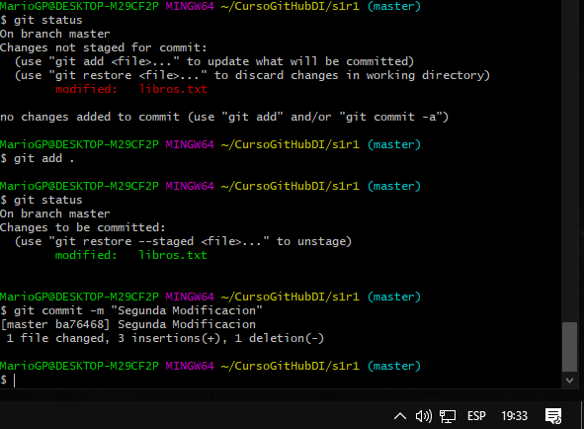

- Crea un fichero denominado peliculas.txt. Añade tres títulos de películas a dicho archivo.
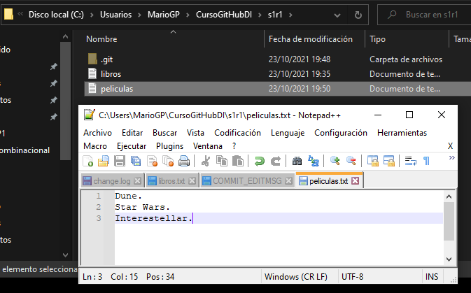

- Haz una captura de pantalla del commando git status.
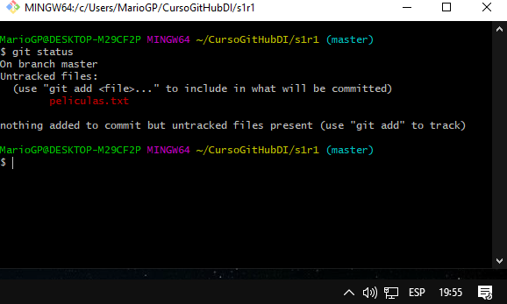
- Crea un fichero denominado comidas.txt. Añade tres nombre de comidas a dicho archivo.
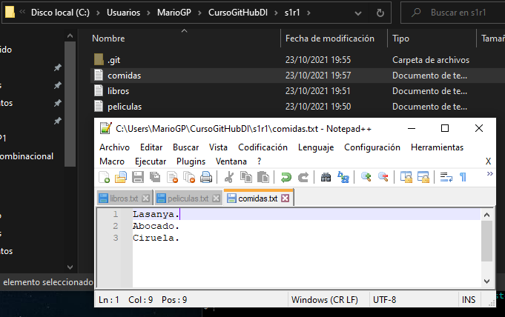

- Haz un tercer commit que incluya los archivos peliculas.txt y comidas.txt.
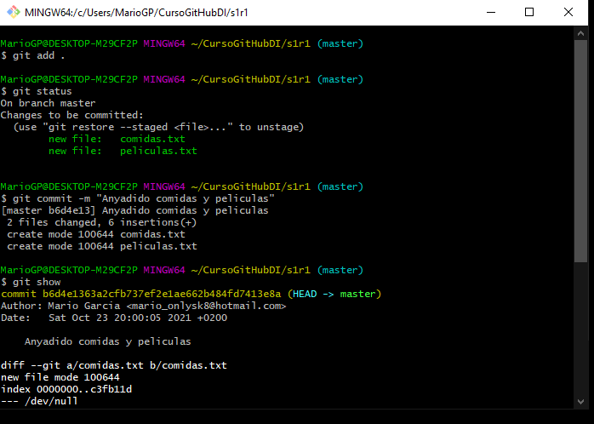
- Elimina el archivo comidas.txt desde el navegador de windows.
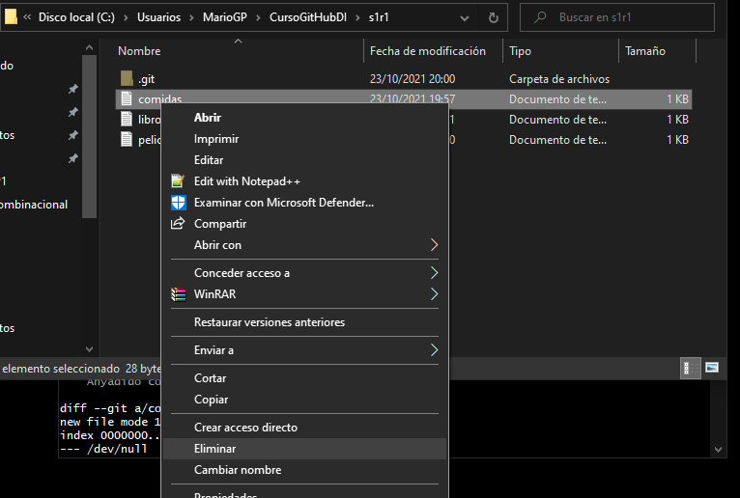
- Añade dos películas más al archivo peliculas.txt.
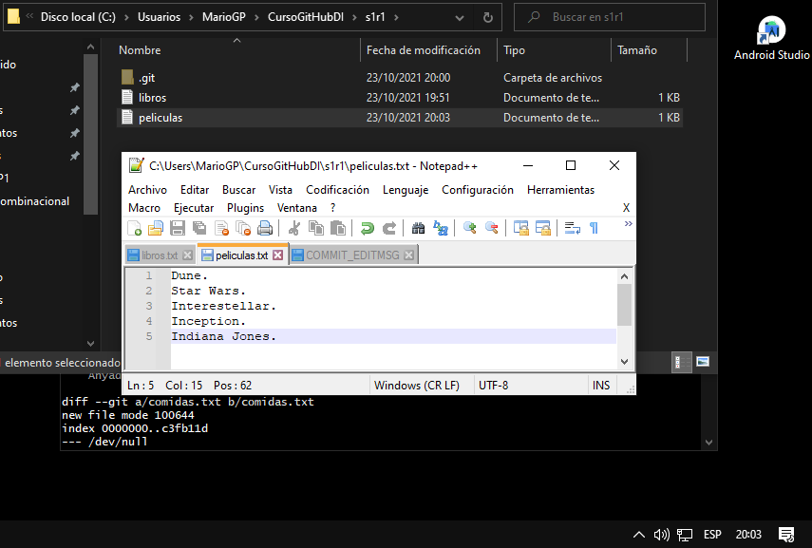
- Haz una captura de pantalla que muestre los cambios en el directorio de trabajo.
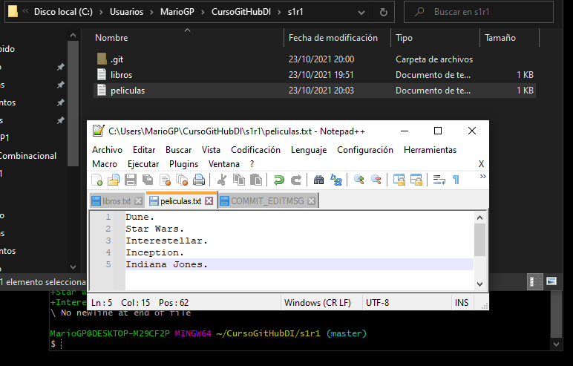
- Añade los cambios al área de preparación.

- Haz una captura de pantalla del comando git status. Debe indicar que se ha borrado el archivo comidas.txt y que se ha modificado el archivo peliculas.txt.
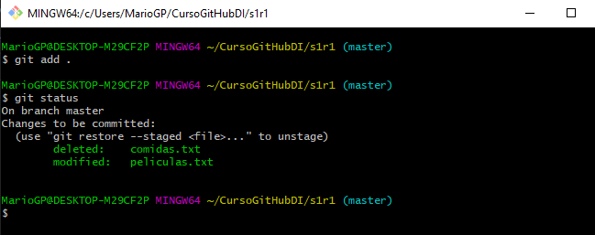
- Haz un cuarto commit.
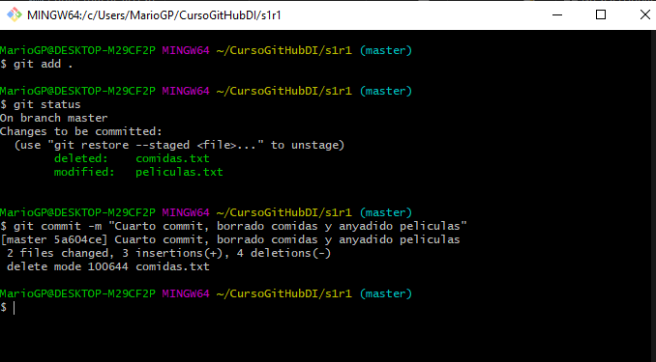

- Crea un archivo denominado datos.bak. Añade tres títulos de libros a dicho archivo.
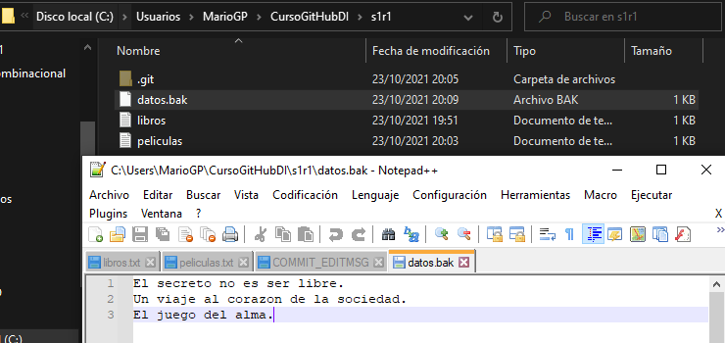
- Crea una subcarpeta denominada output. Crea un archivo denomi-
nado salida.txt en su interior. Escribe tu nombre y apellidos en
dicho archivo.
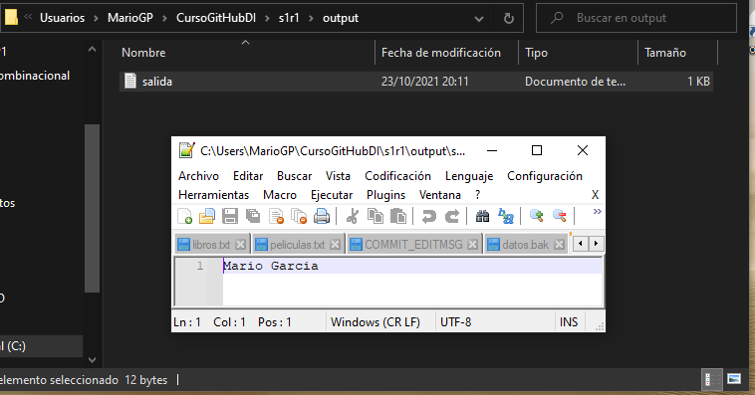

- Haz una captura de pantalla del comando git status. Deben apa-
recer los archivos datos.bak y output/salida.txt como ar-
chivos nuevos.
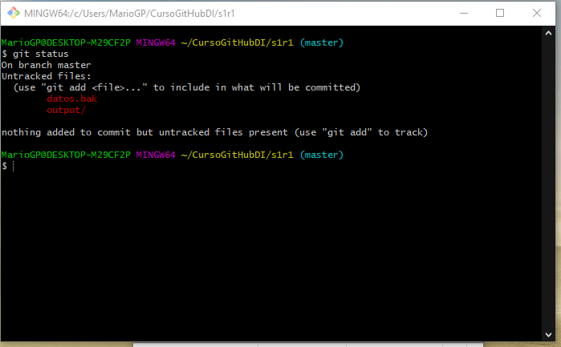
- Crea un archivo .gitignore para que los ficheros con extensión
.bak y el contenido de la carpeta output/ no se incluyan en el
repositorio.
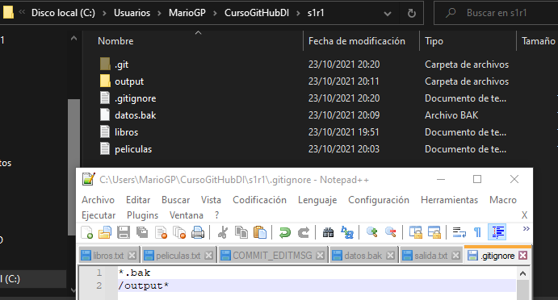

- Haz una nueva captura de pantalla del comando git status. Ahora
no deben aparecer los archivos datos.bak y output/salida.txt
como archivos nuevos, sino que en su lugar debe aparecer únicamente
el archivo .gitignore.
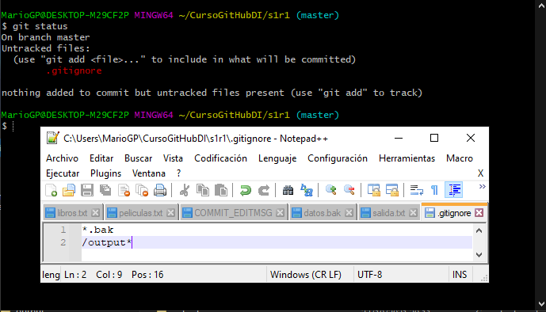
- Haz un último commit para incluir el archivo .gitignore en el re-
positorio.
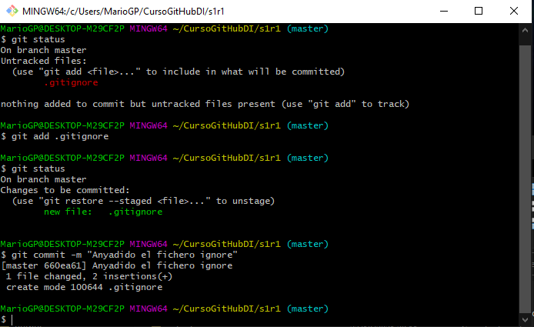

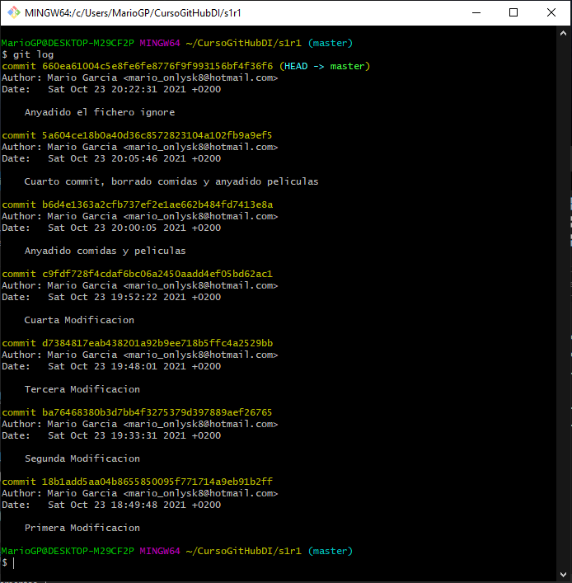
- Haz una captura de pantalla que muestre el histórico de cambios del
repositorio.

2- Fundamentos de Github II

1. Crea una carpeta denominada S2R1. Realiza las siguientes acciones en ella:
a) Crea un repositorio Git.
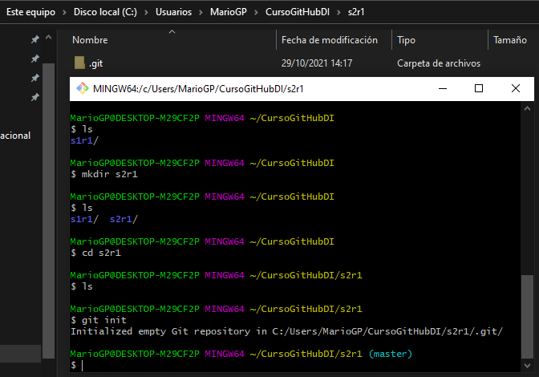
b) Crea un fichero denominado actores.txt. Añade tres nombres de
actores cada uno en una línea distinta.
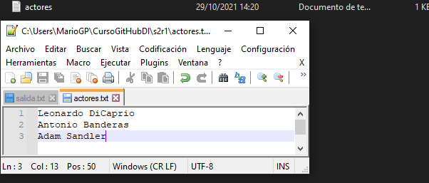

    - Haz un primer commit.
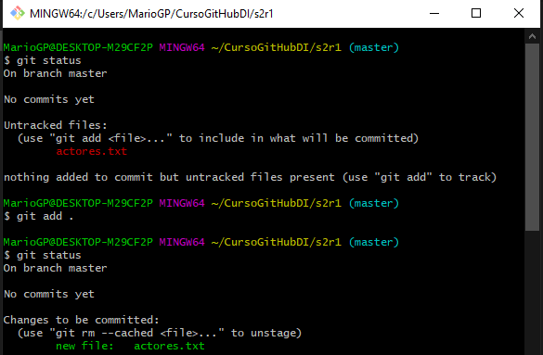
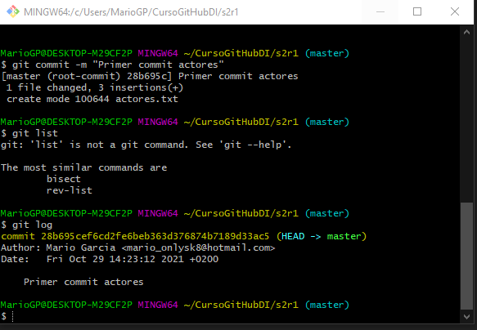

    - Crea una rama denominada test.
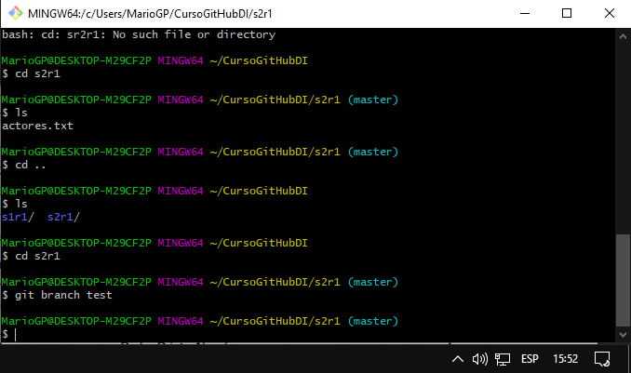

e) Cambia a la rama test
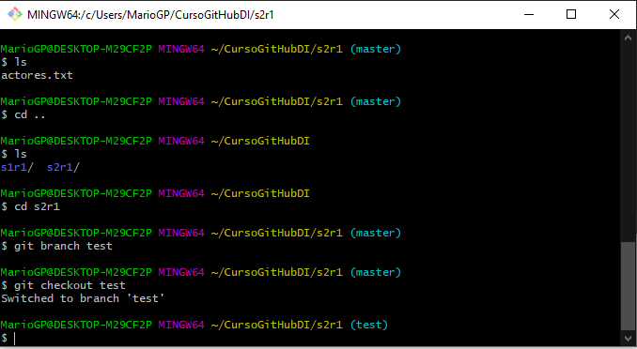

f ) En la rama test crea un fichero denominado actrices.txt. Aña-
de tres nombres de actrices y realiza un commit en dicha rama.
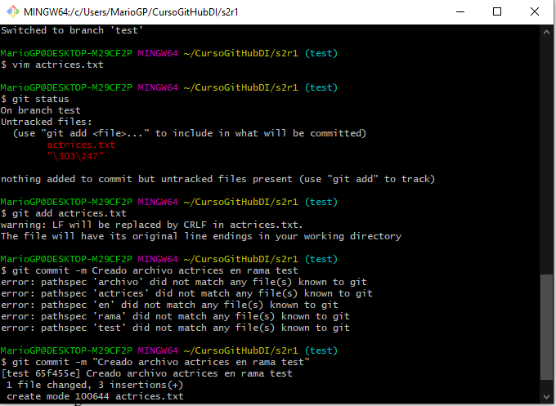
g) Haz una captura de pantalla del resultado del comando git log
--graph –all.
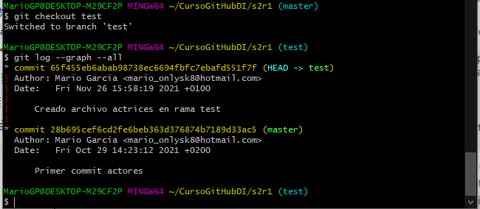

h) Cambia a la rama master.

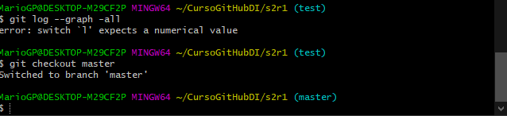
i) Incorpora los cambios de la rama test a la rama master. Haz una
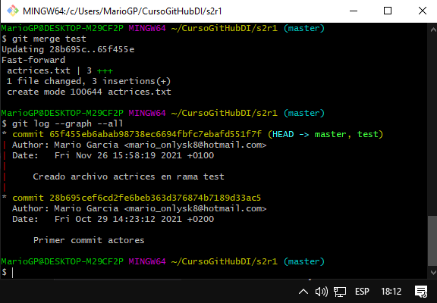
captura de pantalla de los comandos que has utilizado y de su resultado.

j) Crea una segunda rama denominada test2. La rama test2 apunta
al mismo commit que la rama master en este momento.
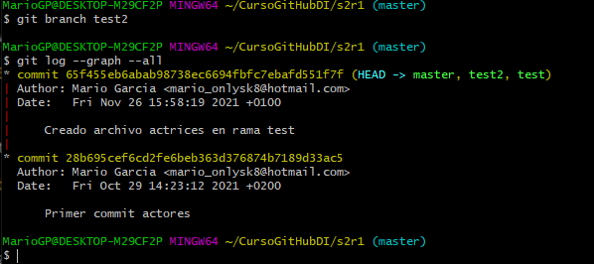

k) En la rama master, añade una actriz al fichero actrices.txt y
haz un commit.
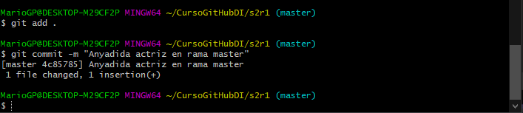

m) Cambia a la rama test2, en ella, añade una actriz fichero actrices.txt y haz otro commit.
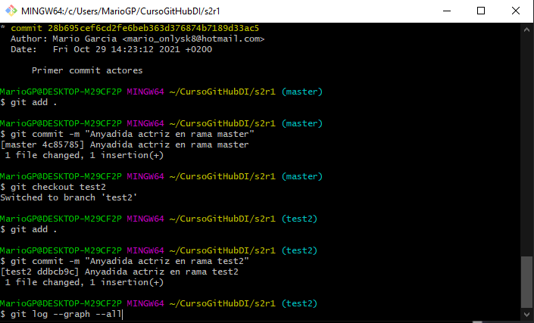

n) Haz una captura de pantalla del resultado del comando git log --graph –all. Debe haber dos caminos distintos: uno para la rama master y otro para la rama test2.
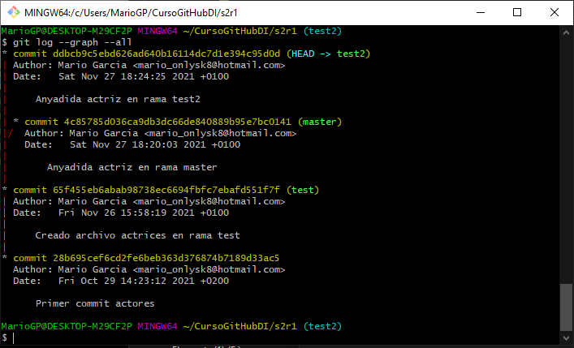
o) Cambia a la rama master. Incorpora los cambios de la rama test2 a la rama master. ¿Se produce un conflicto? De ser así realiza una captura del comando git status.

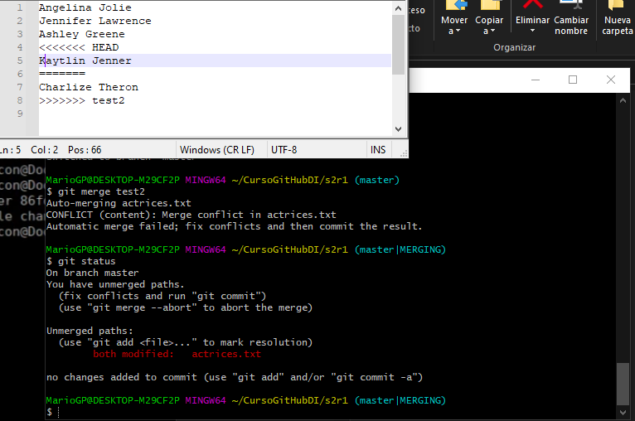
p) Resuelve el conflicto incorporando los dos nombres de actrices.
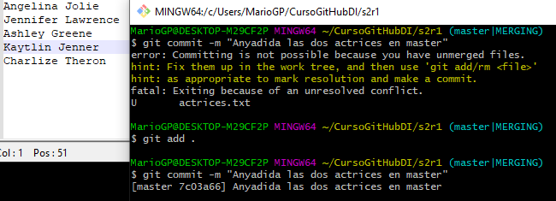
q) Haz una captura de pantalla del resultado del comando git log
--graph --all. Observa que se ha creado un nuevo commit que
integra los dos caminos anteriores.
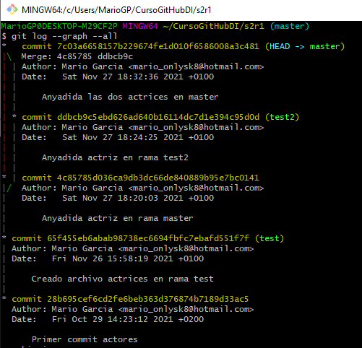

2. Crea una carpeta denominada S2R2-remoto. Inicializa un repositorio Git
en su interior mediante el comando git init --bare. Esta carpeta se
utilizará como repositorio remoto.
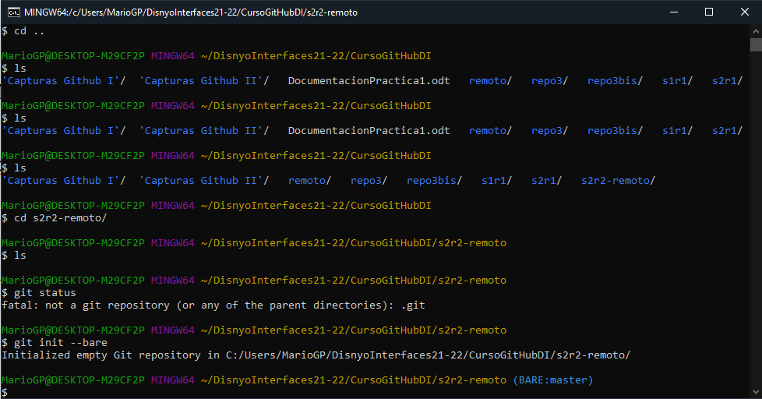
3. Clona el repositorio S2R2-remoto en una carpeta denominada S2R2.
Adjunta captura de pantalla del resultado del comando de clonado. A conti-
nuación realiza las siguientes acciones en el repositorio S2R2:
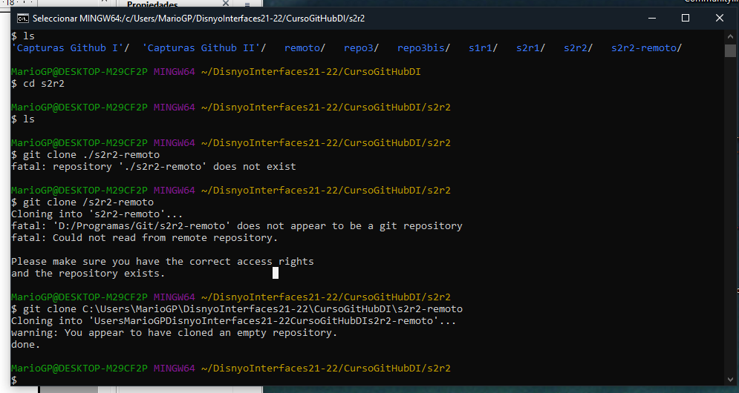

a) Crea un archivo denominado directores.txt. Añade el nombre
de tres directores de cine.
b) Haz un commit.
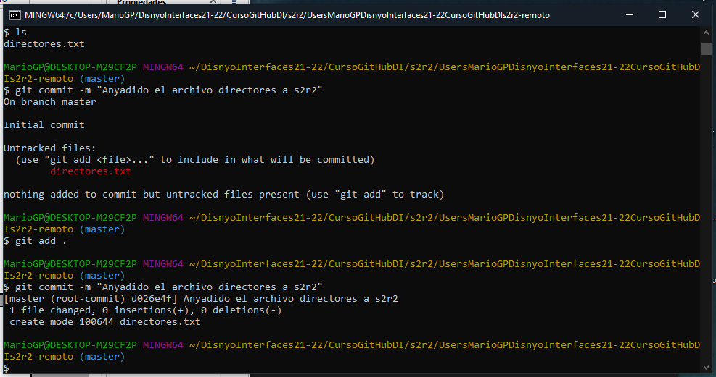
c) Realiza un push al repositorio remoto. Adjunta captura de pantalla del
resultado.
Salta un error al hacer el push
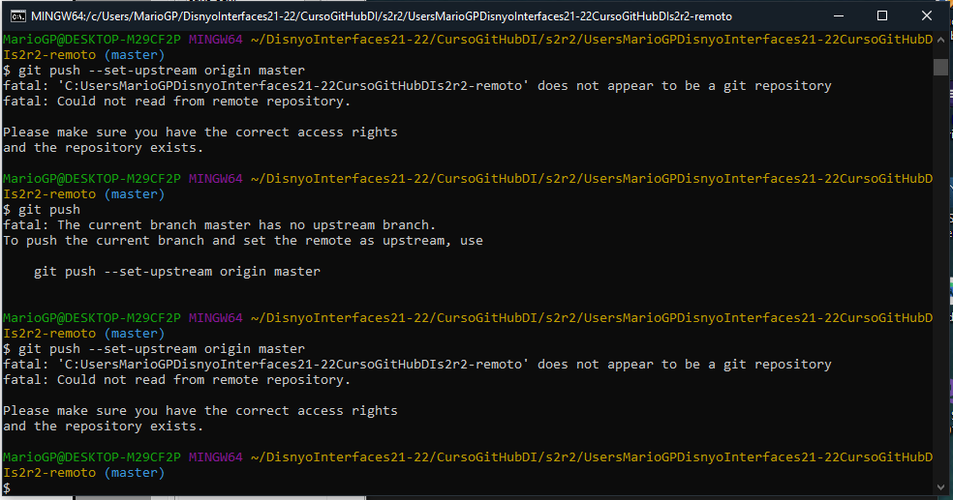

d) Crea una rama denominada version1.
e) Cambia a la rama version1.
f ) En la rama version1 añade el nombre de dos directores de cine más
al archivo directores.txt y haz un commit de los cambios.
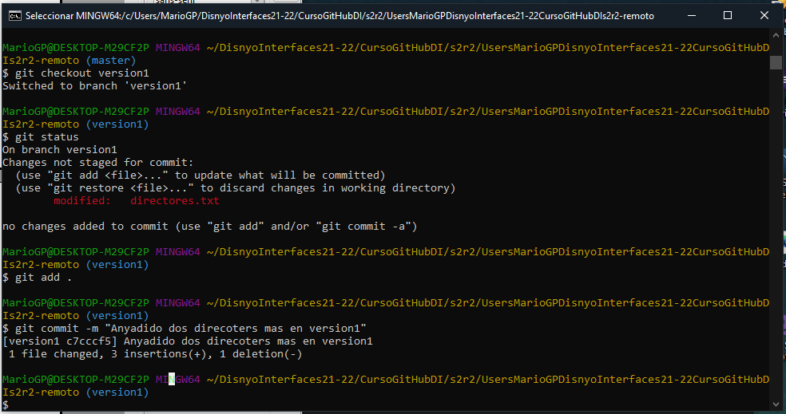
g) Realiza un push de la rama al repositorio remoto de manera que quede
asociada a la rama remota del mismo nombre. Adjunta captura de
pantalla del resultado.

4. Clona el repositorio S2R2-remoto en una segunda carpeta denominada
S2R3. Realiza las siguientes acciones sobre ella:

a) Muestra en la consola el contenido del fichero directores.txt y
el resultado del comando git status. Debe mostrar tres directores.
b) Cambia a la rama version1. Muestra el resultado del comando.
Comprueba que se crea una rama local version1 con el conteni-
do de la rama remota origin/version1 y enlazada con ella. Al
clonar el repositorio la rama no existía (solo se clona la rama princi-
pal, master), pero al cambiar a una rama que existe en el remoto se
produce su creación local y enlazado con su correspondiente remota.

c) Muestra el contenido del fichero directores.txt por la pantalla.
Comprueba que se muestran los 5 nombres de directores esperados.
Adjunta captura de pantalla.
d) Cambia a la rama master.
e) Incorpora los cambios de la rama version1 a la rama master.
f ) Sube la rama master actualizada al servidor. Adjunta captura de pan-
talla del resultado del comando.

5. Vuelve de nuevo a la carpeta S2R2 y realiza las siguientes acciones:
a) Obtén los cambios que hay en el repositorio remoto sin fusionarlos en
la rama local. Adjunta captura de pantalla del resultado del comando
utilizado.
b) Actualiza la rama master local con el contenido de la rama master
del repositorio remoto. Adjunta captura de pantalla del resultado del
comando utilizado.
c) Comprueba que aparecen los 5 nombres de directores esperados.

